Министерство образования и молодежной политики Свердловской области



ГАПОУ СО «Екатеринбургский колледж транспортного строительства»

Отчёт по «**Практическое занятие 5-6**»

Выполнил: Маруненко Данила Дмитриевич

Группа: ПР-21

Преподаватель: Мирошниченко Г.В

2024

**Задание:**

Ввести с клавиатуры 2 числа. Увеличить большее из них на

1, если числа равны, возвести первое число в 3 – ю степень, иначе вывести

соответствующее сообщение.

**Входные и выходные данные**

Double a – первое число;

Double b – второе число;

**Блок-схема**

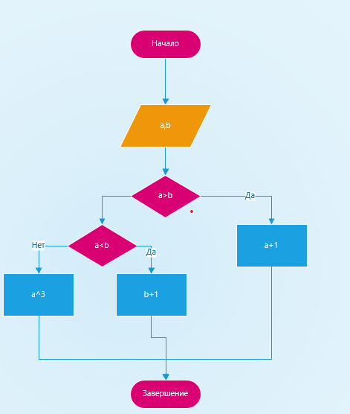

**Листинг программы (если есть)**

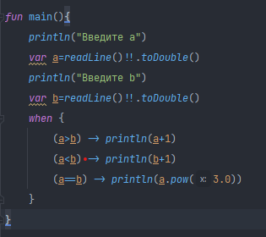

**Вывод**

Мы научились использовать when в Kotlin.

**Задание:**

Для произвольной цифры от 0 до 9 вывести на консоль ее

значение прописью, используя оператор when. Например, для цифры 9 на

консоли должна быть напечатана строка «Девять».

**Входные и выходные данные**

Int a – вводимое число.

**Блок-схема**

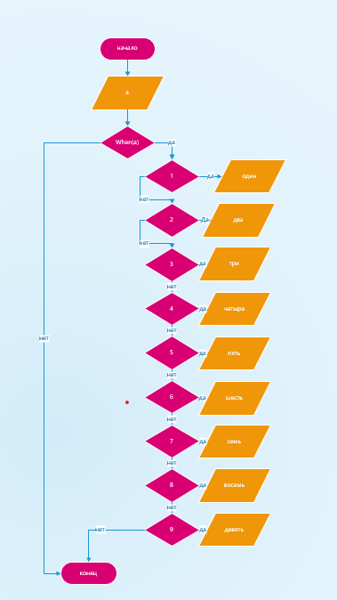

**Листинг программы (если есть)**

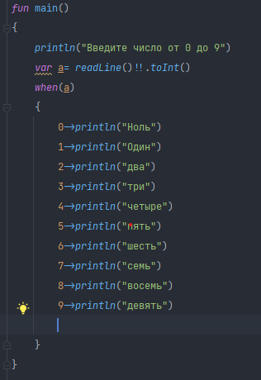

**Вывод**

Мы научились использовать when в Kotlin